Wf-4.06-9.06.2020r.
Temat: Przypomnienie przepisów gry w piłkę ręczną.
Zapraszam do przypomnienia przepisów gry w piłkę ręczną .W następnym temacie macie do rozwiązania test , dlatego zapoznajcie się dokładnie z linkiem , aby dobrze poszło Wam rozwiązanie testu.
http://13lo.szczecin.pl/sport/biblioteczka/przepisy_pr.pdf

Temat: Boisko do piłki ręcznej.

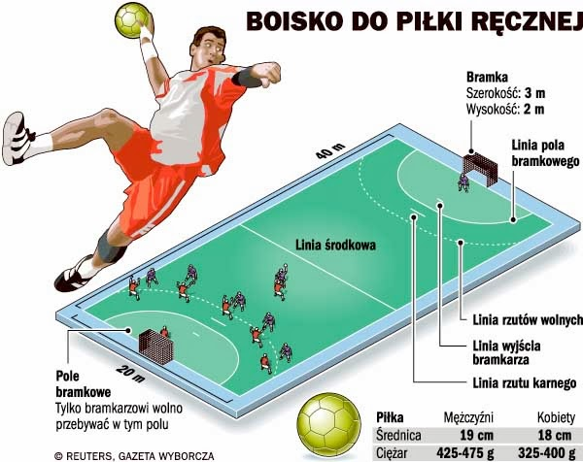

Wymiary:
– 20 x 40 m.

Nazwy linii:
– Dłuższe -> boczne
– Krótsze -> końcowe
– Linia bramkowa -> odcinek linii końcowej między słupkami bramki
– Pola bramkowego
– Bramkowa
– Linia wskazująca odległość wyjścia bramkarza podczas rzutu karnego
– Rzutów karnych
– Strefy zmian zawodników
– Środkowa

Linia pola bramkowego:
– Należy do pola bramkowego, a także ogranicza pole bramkowe.

Linia, która ogranicza wyjście bramkarza podczas rzutu karnego:
– Jest ona narysowana 3 metry od linii rzutów karnych. Długość tej linii wynosi 15 cm. Oznaczona jest na wysokości środka bramki w polu bramkowym.

Linia rzutów karnych:
– Odległość jej wynosi 7 m od linii bramkowej na wysokości środka brmki.

Linia rzutów wolnych:
– Jest to linia przerywana. Wyznaczona jest promieniem 9 metrów – 3 metry od linii pola bramkowego. Te małe odcinki linii, jak również przerwy pomiędzy nimi wynoszą 15 cm.
Linia środkowa:
– Jest równoległa do linii końcowych. Dzieli boisko na dwie połowy.

Linia bramkowa:
– Szerokość – 8 cm. Nakreślona jest między dwoma słupkami bramki.

Linia strefy zmian:
– Odległość – 4,5 m w prawo i lewo od linii środkowej. 15 cm znajduje się poza boiskiem i 15 cm na boisku. Ograniczają one miejsce zmian zawodników.
Bramka:
– Dwie bramki ustawione są na końcowych liniach na środku. Szerokość – 3m, wewnętrzna wysokość -2 m. Poprzeczki oraz słupki bramkowe są z drewna o przekroju 8 cm. Naokoło nich widoczne są poprzeczne pasy o szerokości 20 cm, mają mieć dwa kontrastowe kolory. Bramka posiada siatka, która luźno wisi

Temat: Test wiedzy z przepisów w piłce ręcznej.

Proszę o rozwiązanie testu i przesłanie samych odpowiedzi na mojego Messengera lub mail malgosia1000@vp.pl . Skorzystajcie z wiadomości z poprzedniej lekcji .Termin do 17.05.2020r.

Rozwiąż test.
1. Wymiary boiska do piłki ręcznej ?
28 × 15 m
40 x 20 m
105 x 68 m

2. Czy zawodnik może grać z biżuterią ?
NIE
TAK
Jeśli sędzia na to pozwoli

3. Z ilu metrów wykonuje się rzut karny ?
11 m
7 m
9 m

4. Jaka jest długość i szerokość linii końcowej ?
21m x 9cm
23m x 3cm
20m x 5cm

5. Kto decyduje o wyborze piłki ?
Sędziowie
Trenerzy
Zawodnicy

6. Ile można zrobić kroków z piłką ?
Nie ma znaczenia
3 kroki
4 kroki

7. Ile można dokonać zmian w trakcie meczu ?
3
5
Wedle woli

8. Kiedy bramkę uznaje się za uznaną ?
Gdy piłka całym obwodem przekroczy linie końcową
Piłka musi zostać w bramce
Gdy bramkarz przekroczy linie końcową

9. Zawodnik podaje piłkę do swojego bramkarza piłka zostaje w polu bramkowym,
a ten nie dotknie piłki. Jaką decyzje podejmie sędzia ?
Bramkarz może podnieść piłkę I wznowić grę
Zostaje to uznane jako błąd I sędziowie dyktują rzut wolny
Zostaje to uznane jako błąd I sędziowie dyktują rzut karny

10. Jakim rzutem nie można zdobyć bramki samobójczej ?
Rzutem od bramki
Gdy piłkarz podaje do własnego bramkarza, a piłka wleci do bramki
Gdy rzut jest z poza połowy

